**תרגיל 1 – בניית אתר אישי למבוגרים בגיל השלישי**

# העבודה להגשה ביחידים

בתרגיל זה עליכם לבנות אתר אישי אודות מבוגר בגיל השלישי (באנגלית או בעברית) –

זה **יכול להיות בן משפחה: סבא, סבתא , מכר או כל אדם אחר או דמות אחרת**.

להלן אתרים העוסקים בנושא:

[/https://www.motke.co.il](https://www.motke.co.il/) ∙

[/https://www.mtovalive.com](https://www.mtovalive.com/) ∙

(דוגמה לתבנית רצויה של האתר בעמוד הבא)

# על האתר לתת מענה לכל אחד מהאזורים על פי המפורט בטבלה:

|  |  |  |
| --- | --- | --- |
| **קישור נלווה:** | **הסבר:** | **אזור:** |
|  | פירוט קצר על המבוגר/ת – היסטוריה , קורות חיים, תחביבים, תחומי העניין, דמות שהשפיעה עליו/ה במרוצת חייו/ה וכדומה, וכו'. | **About Me** |
|  | תמונות שונות של המבוגר לאורך השנים עם חברים, משפחה וכו.' ודאו שהתמונות מוצגות באתר כראוי גם כאשר פותחים אותו במחשבים אחרים. | **My Photos** |
| [**https://support.goo**](https://support.google.com/youtube/answer/171780?hl=en)[**gle.com/youtube/an**](https://support.google.com/youtube/answer/171780?hl=en)[**swer/171780?hl=en**](https://support.google.com/youtube/answer/171780?hl=en) | הוסיפו פלייליסט או סרטון של שיר האהוב על המבוגר מהאתר YouTube  (על הפלייליסט להיות מוטמע באתר). | **My Playlist** |
| [**https://developers.f**](https://developers.facebook.com/docs/plugins/like-button)[**acebook.com/docs/**](https://developers.facebook.com/docs/plugins/like-button)  [**plugins/like-button**](https://developers.facebook.com/docs/plugins/like-button) | הוספת כפתור "לייק" כך שהעמוד שלכם יוכל לצבור לייקים. ניתן גם  להוסיף כפתור לסימון "לייק" לכל עמוד אחר שתבחרו בפייסבוק. | **Like** |
| [**http://qrcode.kayw**](http://qrcode.kaywa.com/)  [**a.com/**](http://qrcode.kaywa.com/) | סריקה של קוד שתוביל לאתר האינטרנט שיצרתם. (דרך הגיט IO) | **QR code** |
|  | על סמך העקרונות שנלמדו בכיתה ענו על השאלות הבאות:   1. פרטו שלושה הבדלים עיקריים בין web1, web2 ו web3– היעזרו בחומר שנלמד בהרצאות ובאינטרנט. מומלץ בעברית אך לא חובה. 2. הסבירו את ההבדלים שצוינו בשאלה 1 על ידי דוגמה של תרחיש שימוש (use case) לדוגמא- חיפוש השאילתה   "תופעות לוואי של תרופות" יראה בצורה מסוימת ב- web1  ובצורה אחרת ב- web3. | **Q&A** |
|  | הוסיפו דרך ליצירת קשר עם המבוגר או איתכם על ידי פתיחת טופס לשליחת מייל , יש לציין את מייל הפונה ואת גוף ההודעה, עליכם להוסיף לטופס אפשרות לבחירת חייכן מתוך רשימה שיתווסף לתוכן  ההודעה. בסוף הטופס יופיע כפתור "שלח." | **Contact Me** |

מבנה האתר מתואר **בתרשים הבא:**

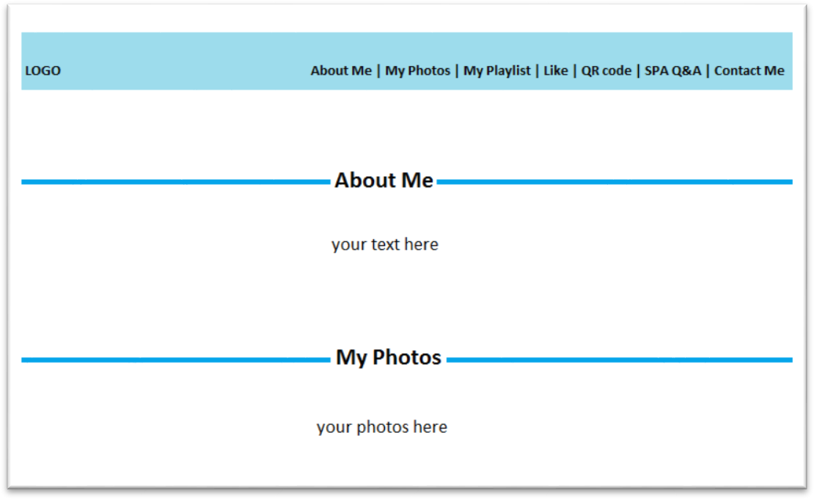

Logo About Me | My Photos | My Playlist | Like | QR Code | Q&A | Contact Me

על האתר להכיל תפריט שיופיע בחלק העליון של הדף. לחיצה על כל אחד מהטאבים בתפריט העליון תוביל לאזור שמוגדר

עבורו בדף . **ניתן ואף רצוי להשתמש בקבצים המצורפים למשימה זו ולערוך אותם**.

**כמו כן, סרגל הכלים (צבוע בתכלת בדוגמא המצורפת) צריך ללוות את המשתמש לכל אורך הגלישה באתר ו"לצוף" עם המעבר לאזורים השונים באתר.**

∙ על האתר להיות מעוצב - יש להשתמש בכמה שיותר אלמנטים חדשים של HTML5 ו-CSS3.

השתדלו להיות כמה שיותר יצירתיים.

# הוראות הגשה (יש לעקוב אחרי עדכונים נוספים לגבי אופן ההגשה בפורום הייעודי במודל):

**הגשה דרך Git:**

1. הגשת המשימה תתבצע דרך ,GitHub בלינק הבא: <https://classroom.github.com/a/89IMDEJr>

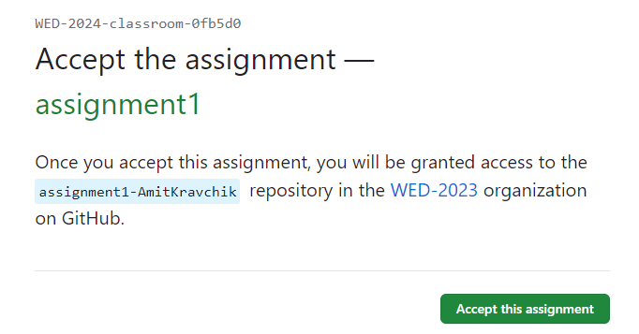  
יופיע החלון הבא (במידה ואתם מחוברים לחשבון שלכם ב-github):

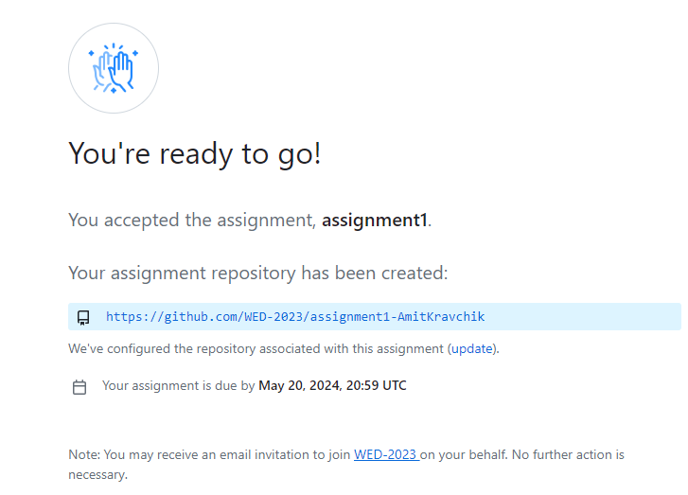  
יש ללחוץ על accept ויופיע החלון הבא:

לאחר מכן יש ללחוץ על הקישור המסומן בכחול, ואז יפתח repository אישי שבו יש קבצים עם הבסיס הנדרש לצורך

בניית האתר.

מומלץ לשנות כבר בהתחלה את שם ה-repo למספר הת.ז שלכם, כדי שכתובת האתר לא תשתנה בהמשך!  
כדאי מאוד להשתמש בקבצי הבסיס ולערוך את קבצים אלה עם כל האלמנטים הנדרשים בעבודה, הם יעזרו לכם מאוד בהתחלה.

1. עליכם להוסיף קובץ **README** להגשה בגיט, שיכיל פירוט על העבודה (כל מה שתרצו שהבודק ידע, על מי האתר וכו'...) + **מספר תעודת זהות + קישור לgithub.io- בו רץ האתר שלכם.**
2. לצורך קבלת כתובת לאתר שלכם באמצעות פלטפורמת github.io ניתן להיעזר בסרטון הבא:

<https://www.youtube.com/watch?v=BA_c3bGQXlQ>

1. לפני ההגשה הסופית **יש לשנות את שם הrepository- למספר תעודת הזהות של המגיש/ה.**
2. יש לשאול שאלות אודות העבודה בפורום הייעודי לעבודה בלבד.

**תאריך הגשה: 08/04/2025.**

**בהצלחה!**

**ארז, דויד, ליאל ועמית!**

פירוט קצר על המבוגר/ת – היסטוריה , קורות חיים, תחביבים, תחומי העניין, דמות שהשפיעה עליו/ה במרוצת חייו/ה וכדומה, וכו'

סבתא ג'וליה נולדה ב29 למאי 1943. לאבא של ג'וליה קוראים שלום ז"ל והוא נולד ב1916 ולאמא שלה קוראים טוני ז"ל והיא נולדה ב1918.

היא אחת מבין שמונה אחים ואחיות.

ג'וליה עלתה לארץ כשהייתה בת שנה מטריפולי, לוב עם משפחתה במשאיות דרך תעלת סואץ במצרים.

בישראל התמקמה משפחתה של ג'וליה בתל אביב ובהמשך גבעתיים.

אחד הדברים המרכזיים שהיא זוכרת מהחיים בגבעתיים זה את הכרזת המדינה כשהייתה רק בת 5.

מאוחר יותר הקימה משפחתה את המושב "חצב" שבשפלה שבו חיה עד היום.

הילדות שלה הייתה דלה במשאבים וכסף אך שמחה ומלאת חוויות וזיכרונות.

הוריה עבדו קשה מאוד בחקלאות כדי להעניק לה ולשבעת אחיה חינוך וחיים מלאים.

משפחתה ידועה באהבתם למאכלים הטריפוליטאים המפורסמים: מפרום, נוקידס, קוסקוס, ממולאים...

איך סבא וסבאת הכירו? ב1963 הייתה מסיבה בחצב אליה החליטה סבתא ללכת עם חברותיה. סבא היה גר באותו זמן בכפר ורבורג הנמצא לא רחוק משם והחליט להגיע גם הוא למסיבה בחצב באותו ערב עם חבריו. הם נפגשו באותו ערב, סבא הציע לסבתא להצטרף לריקוד, והשאר היסטוריה... הם התחתנו, הביאו 4 ילדים וחיים באושר ובעושר עד עצם היום הזה.